Centro de Desarrollo Infantil de Hartnell College
¡Bienvenido a nuestro programa!
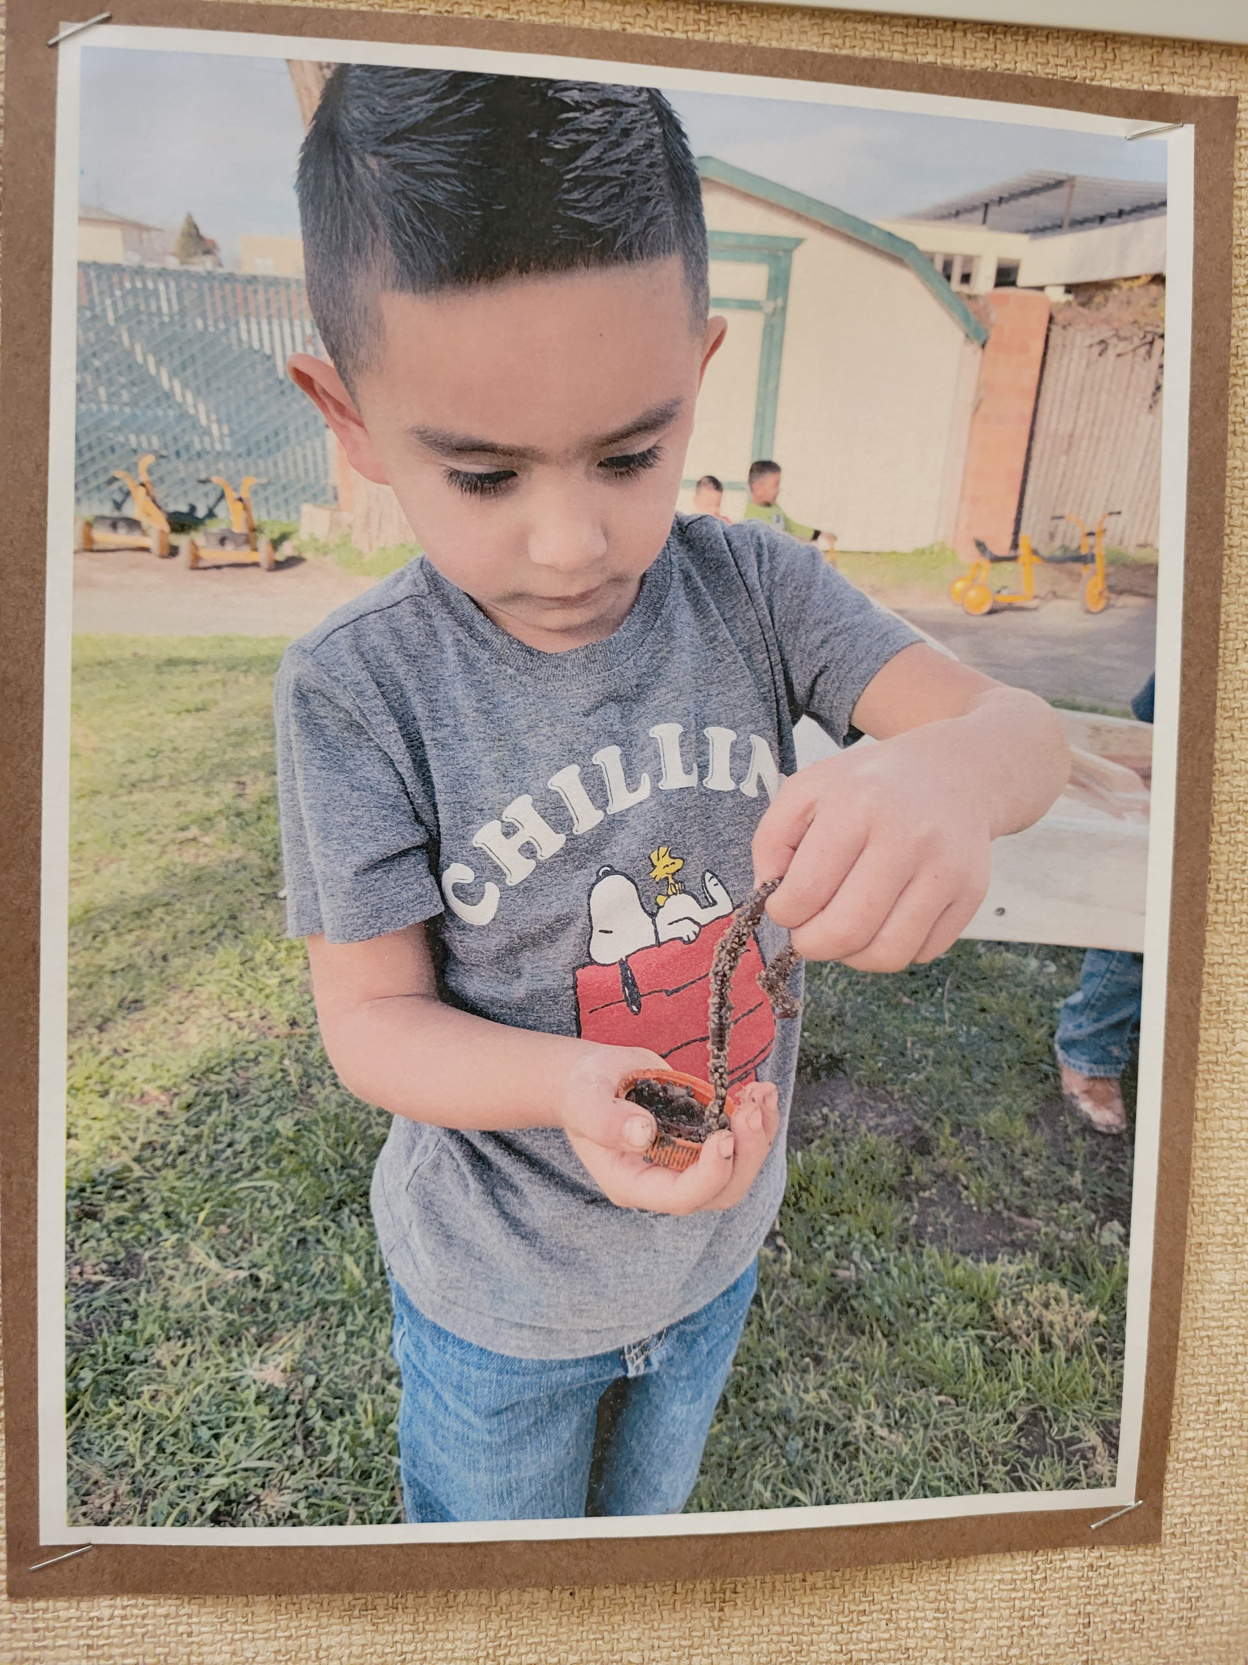

Políticas y procedimientos de admisión
* Este programa no discrimina a los estudiantes por motivos de sexo, orientación sexual, género, grupo étnico, identificación, raza, ascendencia, origen nacional, religión, color o discapacidad mental o física.

El laboratorio de preescolar de nuestro campus ofrece servicios a hasta 120 niños en edad preescolar cada año mientras brinda experiencias de observación y práctica para los estudiantes que se preparan para la enseñanza y otras carreras relacionadas con los niños.

Nuestro programa preescolar de medio día, apropiado para el desarrollo, está diseñado para facilitar la transición al jardín de niños para los niños de tres y cuatro años. Incluye desarrollo educativo, servicios de salud, servicios sociales, servicios de nutrición, educación de los padres y participación de los padres, evaluación y desarrollo del personal.

Gracias por su interés en nuestro programa y su disposición para ayudarnos a brindar una experiencia práctica con niños para nuestros estudiantes universitarios.

Ubicación del programa e información de contacto:
Edificio M del campus principal de Hartnell College
411 Central Avenue
Salinas, CA 93901
(831) 755-6945
cdc@hartnell.edu

Horario/días del programa
3 horas al día durante un mínimo de 175 días por año escolar.
Los niños pueden inscribirse solo por un período de medio día en una sesión de la mañana o de la tarde

Horas de oficina:
8:00 a.m. a 12:00 p.m. y 12:30 p.m. – 4:30 p.m.
Cerrado de 12:00 p.m. a 12:30 p.m.

Determinación de elegibilidad
Para ser elegible para el preescolar financiado por el estado, la familia debe cumplir con al menos uno de los siguientes requisitos:
- La familia debe recibir asistencia actualmente;
- El ingreso de la familia es elegible;
- La familia no tiene un hogar; o
- La familia tiene hijos que son beneficiarios de servicios de protección o cuyos hijos han sido identificados como víctimas de abuso, negligencia o explotación, o en riesgo de ser abusados, abandonados o explotados.

La elegibilidad familiar se establece una vez por año del programa. La determinación de elegibilidad se realiza sin tener en cuenta el estado migratorio del niño o de los padres del niño, a menos que el niño o los padres del niño estén bajo una orden final de deportación del Departamento de Seguridad Nacional de los Estados Unidos. La inscripción puede comenzar 120 días calendario antes del primer día del comienzo de un nuevo año preescolar. En las reuniones del Consejo Asesor de Padres, los padres que participan están incluidos en el proceso de toma de decisiones.

Requisito de residencia
Además de cumplir con los requisitos de elegibilidad y/o necesidad, para ser elegible para los servicios, el niño debe vivir en el estado de California mientras se reciben los servicios. La evidencia de una dirección o un apartado postal en California será suficiente para establecer la residencia. Una persona identificada como "sin hogar" está exenta de este requisito y deberá presentar una declaración de intención de residir en California.
Prioridad de inscripción
La prioridad de los servicios es la siguiente: (EC 8263 [b] [1] y [2])
Primera Prioridad: (EC 8263[b][1])
- Niños de tres o cuatro años abandonados o maltratados que reciben servicios de protección infantil; o corren el riesgo de ser descuidados o abusados.
- Si una agencia no puede inscribir a un niño en la primera categoría de prioridad, la Agencia remitirá a la familia a los servicios de recursos y referencias locales para localizar servicios para el niño.
Segunda Prioridad: (EC 8263[b][2])
- Después de que los niños en la primera prioridad estén inscritos, el Programa Preescolar del Estado de California (CSPP) (EC 8235 [b]) dará prioridad a los niños elegibles de cuatro años que no estén inscritos en un programa de jardín de niños de transición financiado por el estado en orden de clasificación de ingresos. El contratista certificará que se está dando prioridad de inscripción a los niños elegibles de cuatro años.
- Se dará segunda prioridad a los niños de tres años elegibles en orden de clasificación de ingresos.

Elegibilidad por edad
A partir del 1 de julio de 2021, los contratistas deben seguir los requisitos de elegibilidad por edad de acuerdo con el CSPP apegándose a la Sección 8208 de EC. Los requisitos de elegibilidad por edad se enumeran a continuación:
- Son elegibles los niños que cumplen tres años el 1 de diciembre o antes.
- Los niños que cumplen tres años el 1 de diciembre o después pueden inscribirse en su tercer cumpleaños.
- Son elegibles los niños que cumplen cuatro años el 1 de diciembre o antes.
- Tenga en cuenta que los niños que cumplirán cinco años entre el 2 de septiembre y el 1 de diciembre del año fiscal ya no son elegibles por edad.

Prohibición de la instrucción religiosa y culto
Los servicios de cuidado y desarrollo infantil del Centro de Desarrollo Infantil de Hartnell que se brindan no incluyen instrucción religiosa o adoración.

Proceso de solicitud para niños
La inscripción puede comenzar 120 días calendario antes del primer día del comienzo de un nuevo año preescolar. Se cobrará una tarifa no reembolsable de $25 a todas las familias que se inscriban en el momento de la inscripción. Esta tarifa se deposita en un fondo dedicado para cubrir el costo de todas las excursiones durante el año escolar.

Complete la solicitud inicial adjuntando verificación de ingresos y una copia del certificado de nacimiento y la tarjeta amarilla de vacunación (frontal y reverso) o una copia de las vacunas proporcionada por el médico. Asegúrese de que se registre en la tarjeta de vacunación la prueba de la vacuna contra la varicela o la verificación de haber tenido la enfermedad. Es posible que se requiera una prueba adicional de ingresos o del tamaño de la familia para determinar la elegibilidad.

Haga arreglos para recorrer el centro y reunirse con un miembro del personal. Puede programas otra fecha para hacer el recorrido con su hijo.

Si hay un espacio disponible y parece que cumple con los criterios de elegibilidad para la inscripción, se le entregará un paquete de inscripción que contiene todos los formularios de admisión, incluido un formulario de informe médico, que debe completar y firmar el médico de su hijo dentro de los 30 días posteriores a la admisión.

Si no hay una vacante disponible, se le colocará en la lista de espera de acuerdo con las prioridades de admisión y se le comunicará la disponibilidad de un espacio en orden de prioridad de la lista de espera. Cuando haya una vacante disponible, haremos todo lo posible para comunicarnos con usted por teléfono y correo electronico. Lo intentaremos localizar dentro de 48 horas. Si no obtenemos una respuesta, pasaremos a la siguiente persona elegible en la lista de espera.

Si se determina que no reúne los requisitos de ingresos para el programa preescolar gratuito, puede solicitar un horario de matrícula, opciones del programa y disponibilidad de un espacio de pago en el programa. La lista de tarifas aprobada más recientemente preparada y emitida por el CDE para determinar si una tarifa familiar es aplicable y el monto de la tarifa familiar.

Servicios del programa

A los niños se les proporcionarán actividades educativas planificadas y apropiadas para su edad a lo largo de cada día del programa que abordan todos los dominios de desarrollo contenidos en los Perfiles de Desarrollo de Resultados Deseados del Departamento de Educación de California (DRDP).

Asignación a una "comunidad"
Una "comunidad" es un grupo de niños asignados a un maestro de primaria. La asignación del niño se basa principalmente en la edad cronológica y se intenta equilibrar al grupo por género y lengua materna. El grupo está dirigido por un estudiante de Educación Infantil que ha obtenido un Permiso de maestro de desarrollo infantil. Este "maestro" es responsable de planear las actividades para satisfacer mejor las necesidades individuales y los niveles de desarrollo de los niños en su grupo y de tener la mejor comprensión del desarrollo de cada niño asignado a ellos. Por lo tanto, este maestro es el principal responsable de completar el portafolio y el perfil de desarrollo de cada niño y de las conferencias y comunicaciones con los padres de estos niños. Los niños comienzan y terminan cada sesión en una reunión comunitaria con su maestro principal. Las actividades de la reunión comunitaria inicial pueden incluir saludar, registrarse, planear el día, discusiones y compartir historias y canciones. Las actividades finales de la reunión comunitaria pueden incluir despedirse, revisar, recordar las actividades del día, discusiones, compartir historias y canciones y celebrar ocasiones especiales, como cumpleaños.

Participación y educación de los padres
El componente de Educación y Participación de los Padres del Centro de Desarrollo Infantil incluye lo siguiente:
- Una orientación para los padres que incluye temas como la filosofía del programa, las metas y los objetivos del programa, las actividades del programa, los criterios de elegibilidad y las prioridades para la inscripción, los requisitos de pago y los procedimientos.
- Al menos dos conferencias individuales con los padres por año.
- Reuniones de padres con el personal del programa.
- Una política de puertas abiertas que aliente a los padres a participar en las actividades diarias siempre que sea posible, y
- Un Comité Asesor de Padres que asesora al contratista sobre cuestiones relacionadas con los servicios para familias y niños.

Intercambio continuo de información entre el personal y los padres sobre el progreso de su hijo.

NOTA: Todos los padres y / o miembros de la familia (mayores de 18 años) que participarán en el salón de clases deben tener las siguientes vacunas para poder ser voluntarios:
- Influenza (opcional) – anual
- TB/Prueba cutánea de tuberculina – en los últimos 3 años, o últimos 4 años si se realiza una radiografía y análisis de sangre
- Sarampión / Paperas / Rubéola (MMR) - sin límite de tiempo
- Difteria / tétanos / tos ferina - sin límite de tiempo

Confidencialidad de los registros
Hartnell College restringirá el uso o de toda la información relacionada con el niño y su familia para fines directamente relacionados con la administración del programa. Hartnell College permitirá la revisión del archivo de datos familiares por parte de los padres del niño o del representante autorizado de los padres, previa solicitud y en momentos y lugares razonables.

Requisito de debido proceso para el programa preescolar gratuito
Aviso de acción (NOA por sus siglas en inglés)
La decisión de Hartnell College de aprobar o denegar los servicios se comunicará al solicitante enviando por correo o entregando un NOA por escrito dentro de los 30 días calendario a partir de la fecha en que los padres firman la solicitud. Si se niegan los servicios, el aviso deberá contener la base de la denegación e instrucciones para los padres sobre cómo solicitar una audiencia si no están de acuerdo con la decisión.

Solicitud de los padres para una audiencia y procedimientos
Si los padres no están de acuerdo con una acción, los padres pueden presentar una solicitud para una audiencia con el contratista dentro de los catorce (14) días calendario posteriores a la fecha en que se recibió el aviso de acción. Tras la presentación de una solicitud para una audiencia, la acción prevista se suspenderá hasta que se haya completado el proceso de revisión. El proceso de revisión se completa cuando el proceso de apelación se ha terminado o cuando los padres abandonan el proceso de apelación. Dentro de los diez (10) días calendario siguientes después de recibir la solicitud de audiencia, el contratista notificará a los padres la hora y el lugar de la audiencia. La hora y el lugar de la audiencia serán, en la medida de lo posible, convenientes para los padres. La audiencia será conducida por un miembro del personal administrativo a quien se referirán como "el oficial de audiencia". El oficial de audiencias será un miembro del personal con más autoridad que el miembro del personal que tomó la decisión impugnada. Se requiere que los padres o el representante autorizado de los padres asistan a la audiencia. Si el padre o el representante autorizado del padre no se presenta a la audiencia, se considerará que el padre ha abandonado su apelación. Solo las personas directamente afectadas por la audiencia podrán asistir. El contratista se encargará de tener un intérprete en la audiencia, si los padres lo solicitan. El oficial de audiencias explicará a los padres la base legal, reglamentaria o política de la acción prevista.

Durante la audiencia, los padres tendrán la oportunidad de explicar las razones por las que creen que la decisión del contratista fue incorrecta. El personal del contratista deberá presentar cualquier hecho material omitido por los padres. El oficial de audiencias enviará por correo o entregará a los padres una decisión por escrito dentro de los diez (10) días calendario posteriores a la audiencia. La decisión escrita deberá contener los procedimientos para presentar una apelación al CDE.

Procedimiento de apelación para la revisión del CDE
Si el padre no está de acuerdo con la decisión del contratista entregada por escrito, el padre tiene catorce (14) días calendario para apelar al Departamento de Educación de California (CDE). Si los padres no envían una solicitud de apelación al CDE dentro de los catorce (14) días calendario, el proceso de apelación de los padres se considerará abandonado y el contratista puede implementar la acción prevista. Los padres deberán especificar en la solicitud de apelación las razones por las que creen que la decisión del contratista fue incorrecta. Los padres deberán enviar una copia del aviso del contratista de la acción prevista y la decisión por escrito con la solicitud de apelación. Al recibir una solicitud de apelación, el CDE puede solicitar copias del archivo de datos familiares y otros materiales relevantes del contratista. El CDE también puede realizar cualquier investigación, entrevista o mediación necesaria para resolver la apelación.

La decisión del CDE se enviará por correo o se entregará a los padres y al contratista dentro de los treinta (30) días calendario posteriores a la fecha en la que se recibió la solicitud de apelación.

Cumplimiento del contratista con la decisión del CDE; Reembolso por servicios durante el proceso de apelación
El contratista deberá cumplir con la decisión del CDE inmediatamente después de recibirla. Se reembolsará al contratista por los servicios de cuidado y desarrollo infantil prestados a la familia que estén apelando durante el proceso de apelación. Si el CDE confirma la determinación de un contratista de que una familia no es elegible, los servicios a la familia cesarán una vez que el contratista reciba la decisión del CDE.

